关于冼少云变更用地规划条件公示的通告

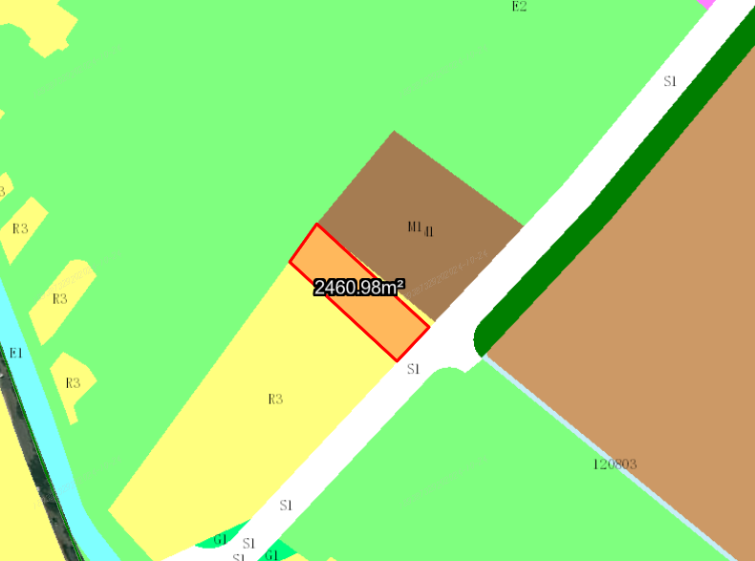
用地位置示意图

证号为中府国用（2009）第易030527号的国有出让用地，位于中山市东凤镇东成路，用地面积为2461平方米，土地用途为商住，土地使用权人为冼少云，现土地使用权人申请变更该宗用地规划条件，我局已受理其申请，根据公开、公平、公正原则，对该宗地规划条件变更进行公示。
一、变更前用地规划条件
该用地为出让用地，该用地用地批文约定相关规划指标：容积率1.5，建筑密度30%。绿地率30%，建筑限高24米。
二、变更后用地规划条件
用地性质：二类居住用地
容积率：1.0-1.5
建筑密度：30%
绿地率：30%
建筑限高：24m
根据《中华人民共和国城乡规划法》相关规定，现将该事项予以公示，公示时间为本通告发布之日起的十日内。在公示期内如对上述事项有意见或建议，请使用真实姓名及联系方式，以书面形式反馈到以下地址：中山市小榄镇民安中路138号中山市自然资源局第二分局，逾期视为无异议。

联系人：李工，联系电话:22637638

